TUẦN: 27 ĐẠO ĐỨC

BÀI 11: EM XỬ LÝ BẤT HÒA VỚI BẠN BÈ. (Tiết 2)

Thứ Hai/18/3/2024.

I. YÊU CẦU CẦN ĐẠT
- Thực hiện được một số cách đơn giản, phù hợp để xử lí bất hoà với bạn bè;
- Sẵn sàng giúp bạn bè xử lí bất hoà với nhau.
Bài học này góp phần hình thành và phát triển cho HS:
II. THIẾT BỊ DẠY HỌC
- GV: giấy A3, các hình ảnh trong SGK.
- HS: viết, bảng con, phấn; bút lông viết bảng.

III. HOẠT ĐỘNG DẠY HỌC
HOẠT ĐỘNG CỦA GV | HOẠT ĐỘNG CỦA HS
1. Khởi động  Mục tiêu: Khơi gợi cảm xúc, giúp HS xác định được chủ đề bài học: Em xử lí bất hòa với bạn.  Cách tiến hành:  - GV cho HS chơi một trò chơi  - Liên hệ trò chơi, giới thiệu bài: Em xử lí bất hòa với bạn (T2) | - Lớp tham gia chơi trò chơi: Kết bạn  - HS chia sẻ ý kiến  - HS lằng nghe
2. Luyện tập  2.1. Hoạt động 1: Em xử lý bất hòa  Mục tiêu: Thực hiện được một số cách đơn giản, phù hợp để xử lí bất hoà với bạn bè.  Cách tiến hành:  - GV hướng dẫn HS chia nhóm 4 hoặc nhóm 6, các nhóm bốc thăm chọn 1 trong 2 tranh trong SGK để quan sát.  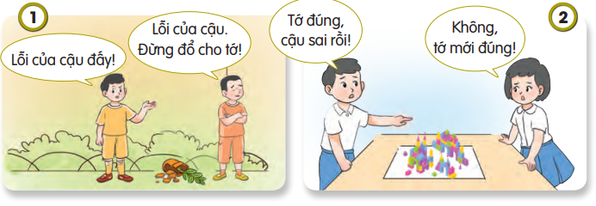  - GV có thể phát giấy A4 cho HS viết lại kết quả thảo luận để thuyết trình.  - GV mời đại diện các nhóm thuyết trình kết quả và đưa ra các cách xử lí bất hoà phù hợp trong các tình huống.  - GV nhận xét, khen ngợi các nhóm trình bày tốt, tổng kết hoạt động và dẫn dắt sang hoạt động sau.  2.2. Hoạt động 2: Sắm vai  Mục tiêu: Sẵn sàng giúp đỡ bạn bè xử lí bất hoà với nhau.  Cách tiến hành:  - GV hướng dẫn HS chia nhóm 6, thảo luận về cách sắm vai Bin để giúp bạn xử lí bất hoà trong các tình huống.  - GV tổ chức cho HS bốc thăm chọn 1 trong 2 tình huống hoặc GV có thể bổ sung thêm các tình huống thực tiễn ở trong lớp học.  - Trong quá trình HS thảo luận, GV quan sát và tư vấn, hỗ trợ kịp thời cho HS.  - GV mời đại diện các nhóm lên trình bày bằng hình thức sắm vai. Mỗi tình huống tối đa 2 nhóm sắm vai.  - GV nhận xét, khen ngợi HS và tổng kết hoạt động.  2.3. Hoạt động 3: Xử lý tình huống.  Mục tiêu: HS rèn luyện việc thực hiện một số cách đơn giản, phù hợp để xử lí bất hoà với bạn  Cách tiến hành:  - GV giao nhiệm vụ cho HS thảo luận theo nhóm đôi về tình huống (GV tổ chức cho các nhóm lựa chọn 1 trong 2 tình huống trong SGK) để tìm cách xử lí phù hợp. Thời gian thảo luận 5 phút.  - GV lưu ý nhắc nhở HS sử dụng 3 thao tác xử lí bất hoà với bạn bè đã học vào xử lí tình huống.  - GV mời 3 – 5 nhóm đôi chia sẻ về cách xử lí tình huống của mình. Sau đó,  - GV nhận xét chung và tổng kết hoạt động. | - HS hình thành nhóm, bốc thăm chọn hình quan sát và nêu cách xử lí bất hoà phù hợp. Viết kết quả vào giấy  - Đại diện các nhóm trình bày, các nhóm còn lại lắng nghe và nhận xét.  - HS lắng nghe.  - HS hình thành nhóm, bốc thăm chọn hình quan sát và thảo luận sắm vai Bin xử lý bất hòa trong tình huống.  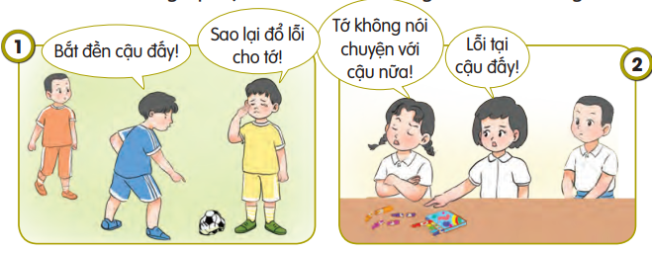  - Đại diện các nhóm lên trình bày, các nhóm còn lại quan sát để nhận xét, bổ sung.  - Nhóm đôi chọn 1 trong 2 tình huống trong SGK để tìm cách giải quyết.  - Đại diện nhóm báo cáo, những cặp HS khác có cùng tình huống nhận xét, góp ý cho bạn.  + Tình huống 1: Na và Cốm cãi nhau vì nghĩ rằng bản thân là người đúng. Na và Cốm nên nói chuyện, giải thích rõ ràng cho nhau nghe về hộp bút của Na, Cốm đã trả cho Na vào lúc nào.  + Tình huống 2: Tin và Bin giận nhau vì Bin quên cuộc hẹn với Tin ở sân bóng. Ngoài ra, khi Tin đến nhà hỏi Bin, cậu lại trả lời một cách thiếu trách nhiệm, không giữ lời hứa với bạn.
3. Vận dụng  3.1. Hoạt động 4: Cách xử lý bất hòa của em.  Mục tiêu: HS vận dụng kiến thức bài học để xử lí bất hoà của bản thân với bạn bè và sẵn sàng giúp đỡ bạn bè xử lí bất hoà.  Cách tiến hành:  - GV tổ chức cho HS đọc và thực hiện theo yêu cầu của hoạt động: Kể lại một tình huống em đã bất hoà với bạn và cách xử lí bất hoà của em.  - GV giao nhiệm vụ cho HS.  - GV phối hợp với các lực lượng giáo dục khác trong nhà trường để quan sát, nhắc nhở HS khi có bất hoà xảy ra, phối hợp với phụ huynh để động viên, khích lệ con thực hiện.  - Sau vài tuần rèn luyện, GV mời 3 – 5 HS chia sẻ kết quả thực hiện.  - GV nhận xét, khen ngợi HS và động viên HS bình tĩnh để xử lí bất hoà, yêu thương, tôn trọng bạn bè.  3.2. Hoạt động 5: Giúp bạn xử lý bất hòa.  Mục tiêu: HS vận dụng kiến thức bài học để giúp bạn bè xử lí bất hoà với nhau.  Cách tiến hành:  - GV nêu yêu cầu hoạt động: Chia sẻ về một lần em đã giúp bạn xử lí bất hoà.  - GV có thể mời một HS đứng lên chia sẻ trong tối đa 1 phút. Sau đó, HS này sẽ mời một bạn HS khác trong lớp.  - GV cho phép HS mời nhau xoay vòng để HS có cơ hội chia sẻ câu chuyện của mình.  - Khi HS đã chia sẻ xong, GV mời 3 – 5 HS phỏng vấn về cách các em đã áp dụng để giúp bạn xử lí bất hoà. GV cần khuyến khích, động viên HS có thái độ sẵn sàng giúp bạn bè xử lí bất hoà với nhau.  - GV tổng kết, khen ngợi HS.  3.3. Hoạt động 6: Củng cố, dặn dò.  - GV nêu các câu hỏi cho HS chia sẻ:  - GV tổ chức cho HS cùng đọc Ghi nhớ, tổng kết về kĩ năng nhận biết, xử lí bất hoà với bạn:  Bất hoà với bạn xảy ra,  Bình tĩnh nhận biết chớ mà cãi nhau,  Tìm cách hoà giải thật mau,  Bắt tay, xin lỗi, trước sau bạn bè.  - GV dặn dò HS về nhà hoàn thành các yêu cầu trong hoạt động Vận dụng (nếu chưa kịp hoàn thành tại lớp) và chia sẻ với người thân trong gia đình về cách xử lí bất hoà với bạn và cách giúp đỡ bạn bè xử lí bất hoà với nhau.  - GV sử dụng Thư gửi các bậc cha mẹ HS để phối hợp với gia đình HS những nội dung sau:  Thư gửi các bậc cha mẹ học sinh  1. Cha mẹ cung cấp thông tin và hướng dẫn con xử lí bất hoà với bạn bè.  2. Cha mẹ thường xuyên nhắc nhở con khi bất hoà xảy ra với bạn bè, cần giữ bình tĩnh và tìm cách xử lí phù hợp.  3. Cha mẹ quan sát và điều chỉnh kĩ năng xử lí bất hoà với bạn bè của con khi cần thiết. | - HS thực hiện  - HS cả lớp lắng nghe, nhận nhiệm vụ rèn luyện và ghi lại vào phiếu rèn luyện trong Vở bài tập Đạo đức 3.  - HS chia sẻ kết quả thực hiện.  - Nhận nhiệm vụ, từng cá nhân suy nghì phút.  - HS luân phiên nhau chia sẻ về cách em đẽ giúp bạn xử lý bất hòa.  - HS chia sẻ lại nội dung bài theo các câu hỏi gợi ý sau:  + Em đã học được gì qua bài học này?  + Để xử lí được bất hoà của bản thân với bạn bè, em cần làm gì?  + Để giúp bạn bè xử lí bất hoà với nhau, em cần làm gì?  - Bước 1: Kiềm chế cảm xúc tiêu cực, giữ bình tĩnh.  - Bước 2: Liệt kê các cách giải quyết vấn đề (lời nói, việc làm cụ thể).  - Bước 3: Chọn cách giải quyết phù hợp nhất và thực hiện.  -HS lắng nghe và thực hiện.
IV. ĐIỀU CHỈNH SAU BÀI DẠY (Rút kinh nghiệm

